CodigoFuenteProyecto

Salvador P

2023-11-15

library(markovchain)

## Package: markovchain  
## Version: 0.9.4  
## Date: 2023-08-31 10:30:02 UTC  
## BugReport: https://github.com/spedygiorgio/markovchain/issues

library(ggplot2)

##Se tomaron los datos del estado de clima de los meses de Enero y Noviembre del 2023 en Saltillo, Coahuila, siendo los datos los siguientes. 334 en total.

# Estados:  
## 0: soleado  
## 1: nublado  
## 2: lluvioso  
## 3: tormenta  
datos = c(0,1,1,0,0,0,0,1,1,1,0,1,1,0,0,0,0,0,0,1,2,1,1,1,0,1,1,1,1,0,0,   
  
1,1,0,0,1,0,1,1,0,0,0,2,1,0,1,0,0,1,1,0,1,1,1,1,1,0,1,1,  
  
0,0,0,0,1,0,1,1,1,1,1,1,1,1,1,1,0,1,1,1,1,0,1,0,0,0,1,1,1,1,1,   
  
2,1,1,2,1,1,1,1,1,0,1,1,1,1,1,2,0,0,1,0,1,1,1,1,1,1,3,2,1,1,  
  
1,1,0,1,1,2,1,2,1,2,0,3,2,2,2,2,1,3,3,1,1,1,2,2,2,1,1,3,2,3,2,   
0,2,2,2,2,1,0,0,0,2,0,0,1,1,2,0,1,1,1,2,0,2,2,0,0,1,2,2,2,2,   
2,1,2,2,2,2,2,2,2,2,0,2,2,0,2,2,3,0,2,2,2,2,2,1,1,1,2,2,3,1,0,   
  
2,3,2,2,0,0,0,0,2,1,1,2,2,2,2,2,2,2,3,2,2,1,1,1,2,2,2,1,1,1,2,  
  
2,3,2,1,1,1,1,1,0,1,1,2,1,2,1,2,1,1,1,1,2,2,0,2,2,1,1,2,0,2,  
  
2,2,2,2,2,1,1,1,1,1,1,1,2,0,0,2,2,0,1,2,2,3,0,0,0,1,0,0,0,0,0,  
  
2,0,0,1,0,0,0,0,1,1,1,1,1,1,0,0,1,0,0,0,0,0,0,0,2,1,1,2,1,0)

#Definición de la matriz de transición

$$P=\left[\begin{matrix}P\left(Soleado|Soleado\right) & P\left(Nublado|Soleado\right) & P\left(Lluvioso|Soleado\right) & P\left(Tormenta|Soleado\right) \\ P\left(Soleado|Nublado\right) & P\left(Nublado|Nublado\right) & P\left(Lluvioso|Nublado\right) & P\left(Tormenta|Nublado\right) \\ P\left(Soleado|Lluvioso\right) & P\left(Nublado|Lluvioso\right) & P\left(Lluvioso|Lluvioso\right) & P\left(Tormenta|Lluvioso\right) \\ P\left(Soleado|Tormenta\right) & P\left(Nublado|Tormenta\right) & P\left(Lluvioso|Tormenta\right) & P\left(Tormenta|Tormenta\right)\end{matrix}\right]$$

# Donde P(X/Y) representa la probabilidad de transición del estado Y al estado X.

# Después de la recopilación de datos hacemos un conteo de los posibles cambios de estados partiendo de un día soleado.

##Se contaran las veces que siga soleado al dia siguiente,   
##Las veces que de soleado cambió a nublado, de soleado a ##lluvioso y de soleado a tormenta.  
conteo0 = c(0, 0, 0, 0)  
for(i in c(11:334)){  
 if(datos[i-1]==0){  
 if(datos[i]==0) conteo0[1]=conteo0[1]+1  
 if(datos[i]==1) conteo0[2]=conteo0[2]+1  
 if(datos[i]==2) conteo0[3]=conteo0[3]+1  
 if(datos[i]==3) conteo0[4]=conteo0[4]+1  
 }  
}

# Se hace el mismo conteo para los demás cambios de estados.

conteo1 = c(0, 0, 0, 0)  
for(i in c(11:334)){  
 if(datos[i-1]==1){  
 if(datos[i]==0) conteo1[1]=conteo1[1]+1  
 if(datos[i]==1) conteo1[2]=conteo1[2]+1  
 if(datos[i]==2) conteo1[3]=conteo1[3]+1  
 if(datos[i]==3) conteo1[4]=conteo1[4]+1  
 }  
}  
  
conteo2 = c(0, 0, 0, 0)  
for(i in c(11:334)){  
 if(datos[i-1]==2){  
 if(datos[i]==0) conteo2[1]=conteo2[1]+1  
 if(datos[i]==1) conteo2[2]=conteo2[2]+1  
 if(datos[i]==2) conteo2[3]=conteo2[3]+1  
 if(datos[i]==3) conteo2[4]=conteo2[4]+1  
 }  
}  
  
conteo3 = c(0, 0, 0, 0)  
for(i in c(11:334)){  
 if(datos[i-1]==3){  
 if(datos[i]==0) conteo3[1]=conteo3[1]+1  
 if(datos[i]==1) conteo3[2]=conteo3[2]+1  
 if(datos[i]==2) conteo3[3]=conteo3[3]+1  
 if(datos[i]==3) conteo3[4]=conteo3[4]+1  
 }  
}

##Despues normaliza los conteos de transición para cada estado climático. Línea por línea:

##n = sum(conteo0): Calcula la suma de los conteos de transición para el estado 0 (soleado). Es decir, suma las veces que el estado 0 cambió a otros estados.

##conteo0[1]=conteo0[1]/n: Normaliza la frecuencia de transición del estado 0 al estado 0 (soleado a soleado) dividiendo el conteo de esta transición por el total de transiciones desde el estado 0.

##conteo0[2]=conteo0[2]/n: Hace lo mismo que el paso anterior pero para la transición del estado 0 al estado 1 (soleado a nublado).

##conteo0[3]=conteo0[3]/n: Normaliza la frecuencia de transición del estado 0 al estado 2 (soleado a lluvioso).

##conteo0[4]=conteo0[4]/n: Normaliza la frecuencia de transición del estado 0 al estado 3 (soleado a tormenta).

n = sum(conteo0)  
conteo0[1]=conteo0[1]/n  
conteo0[2]=conteo0[2]/n  
conteo0[3]=conteo0[3]/n  
conteo0[4]=conteo0[4]/n  
  
n = sum(conteo1)  
conteo1[1]=conteo1[1]/n  
conteo1[2]=conteo1[2]/n  
conteo1[3]=conteo1[3]/n  
conteo1[4]=conteo1[4]/n  
  
n = sum(conteo2)  
conteo2[1]=conteo2[1]/n  
conteo2[2]=conteo2[2]/n  
conteo2[3]=conteo2[3]/n  
conteo2[4]=conteo2[4]/n  
  
n = sum(conteo3)  
conteo3[1]=conteo3[1]/n  
conteo3[2]=conteo3[2]/n  
conteo3[3]=conteo3[3]/n  
conteo3[4]=conteo3[4]/n

##Sacamos los porcentajes dada la siguiente formula: p(x) = conteos/n

statesNames = c("Soleado", "Nublado", "Lluvioso", "Tormenta")  
mc_p = new("markovchain", transitionMatrix = matrix(c(conteo0, conteo1, conteo2, conteo3),byrow=TRUE,   
nrow=4, dimnames=list(statesNames, statesNames)))  
  
print(mc_p)

## Soleado Nublado Lluvioso Tormenta  
## Soleado 0.4880952 0.3333333 0.1666667 0.01190476  
## Nublado 0.1985294 0.6029412 0.1764706 0.02205882  
## Lluvioso 0.1630435 0.2500000 0.5108696 0.07608696  
## Tormenta 0.1666667 0.1666667 0.5833333 0.08333333

plot(mc_p)

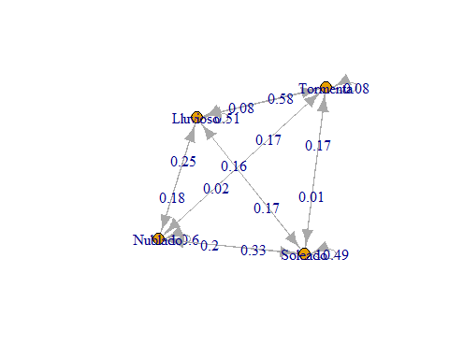

#Esta matriz muestra las probabilidades de transición entre los estados climáticos Soleado, Nublado, Lluvioso y Tormenta. Cada fila representa el estado inicial y cada columna representa la probabilidad de pasar a otro estado.

$$P=\left[\begin{matrix}0.488 & 0.333 & 0.167 & 0.012 \\ 0.199 & 0.603 & 0.176 & 0.022 \\ 0.163 & 0.250 & 0.511 & 0.076 \\ 0.076 & 0.167 & 0.583 & 0.083\end{matrix}\right]$$

#Hemos creado una función para aleatoriamente con las probabilidades cargadas, se estima el clima del siguiente día.

estimarClima <- function(climaAnterior){  
 aleatorio = runif(1)  
 climaAnterior = climaAnterior+1  
 if(aleatorio<sum(mc_p[climaAnterior][1:1])){  
 return(0)  
 }  
 else if(aleatorio<sum(mc_p[climaAnterior][1:2])){  
 return(1)  
 }  
 else if(aleatorio<sum(mc_p[climaAnterior][1:3])){  
 return(2)  
 }  
 else if(aleatorio<sum(mc_p[climaAnterior][1:4])){  
 return(3)  
 }  
}

##Se supondra del estado que empieze, calcular aleatoriamente con las probabilidades de la cadena de markov, (Este no siempre será el mismo).

##Recuerda que:  
  
## 0: Soleado  
## 1: Nublado  
## 2: Lluvioso  
## 3: Tormenta  
print(estimarClima(0))

## [1] 1

print(estimarClima(1))

## [1] 2

print(estimarClima(2))

## [1] 1

print(estimarClima(3))

## [1] 2

# Crear una función para simular la cadena de Markov por un número   
#específico de días usando temporalidad.  
  
simularClima <- function(dias, climaInicial = 0) {  
 climaActual <- climaInicial  
 historial <- c(climaActual)  
   
 for (i in 1:(dias - 1)) { #Bucle para asegurar que la longitud sea 'dias'.  
 climaActual <- estimarClima(climaActual)  
 historial <- c(historial, climaActual)  
 }  
   
 return(historial)  
}

# Utilizar la función para simular 31 días de clima basado en la cadena de Markov usando temporalidad:  
historialSimuladoSoleado <- simularClima(31, climaInicial = 0)  
print("Suponiendo que hoy ha sido un día soleado:")

## [1] "Suponiendo que hoy ha sido un día soleado:"

print(historialSimuladoSoleado)

## [1] 0 0 1 1 1 0 1 1 1 1 1 3 1 0 0 2 2 2 2 0 0 1 3 2 2 0 0 0 0 2 0

historialSimuladoNublado <- simularClima(31, climaInicial = 1)  
print("Suponiendo que hoy ha sido un día nublado:")

## [1] "Suponiendo que hoy ha sido un día nublado:"

print(historialSimuladoNublado)

## [1] 1 2 3 3 0 1 1 2 2 2 1 0 2 0 0 0 0 0 1 1 1 1 1 1 2 0 0 1 2 2 3

historialSimuladoLluvioso <- simularClima(31, climaInicial = 2)  
print("Suponiendo que hoy ha sido un día lluvioso:")

## [1] "Suponiendo que hoy ha sido un día lluvioso:"

print(historialSimuladoLluvioso)

## [1] 2 3 2 1 1 1 1 2 1 1 1 0 2 3 0 0 1 1 1 1 0 0 0 1 1 1 1 0 2 2 2

historialSimuladoTormenta <- simularClima(31, climaInicial = 3)  
print("Suponiendo que hoy ha sido un día de tormenta:")

## [1] "Suponiendo que hoy ha sido un día de tormenta:"

print(historialSimuladoTormenta)

## [1] 3 2 3 0 0 1 1 2 0 2 2 2 3 2 2 2 2 2 2 2 1 1 0 0 0 1 0 2 1 1 1

# Función para obtener el conteo con todos los estados  
obtenerConteo <- function(historial) {  
 estados <- c(0, 1, 2, 3)  
 conteo <- table(factor(historial, levels = estados))  
 conteo[as.character(estados)] <- conteo[as.character(estados)]  
 return(conteo)  
}  
  
# Función para obtener el gráfico con todos los estados  
obtenerConteoYPlot <- function(historial, titulo) {  
 conteo <- obtenerConteo(historial)  
 datosConteo <- data.frame(  
 Estado = as.factor(names(conteo)),  
 Conteo = as.numeric(conteo)  
 )  
 ggplot(datosConteo, aes(x = Estado, y = Conteo, fill = Estado)) +  
 geom_bar(stat = "identity") +  
 geom_text(aes(label = Conteo), position = position_stack(vjust = 0.5), size = 3) +   
 labs(title = titulo, x = "Estado Climático", y = "Conteo") +  
 theme_minimal()  
}  
  
# Obtener conteo y plotear para cada simulación  
plotSoleado <- obtenerConteoYPlot(historialSimuladoSoleado, "Simulación de si el día empieza en soleado; Estado 0")  
plotNublado <- obtenerConteoYPlot(historialSimuladoNublado, "Simulación de si el día empieza en nublado; Estado 1")  
plotLluvioso <- obtenerConteoYPlot(historialSimuladoLluvioso, "Simulación de si empieza en día lluvioso; Estado 2")  
plotTormenta <- obtenerConteoYPlot(historialSimuladoTormenta, "Simulación de si empieza en día de tormenta; Estado 3")  
  
# Mostrar los gráficos  
print(plotSoleado)

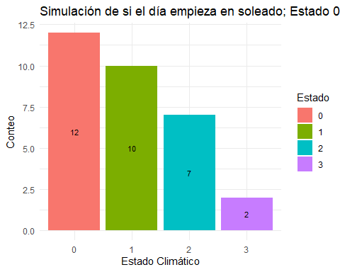

print(plotNublado)

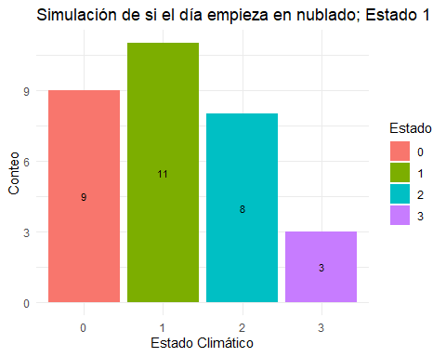

print(plotLluvioso)

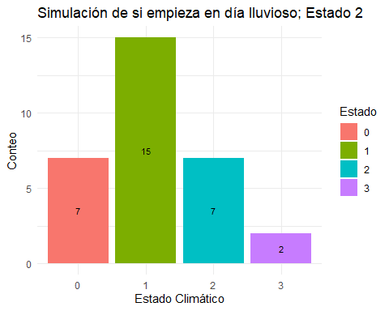

print(plotTormenta)

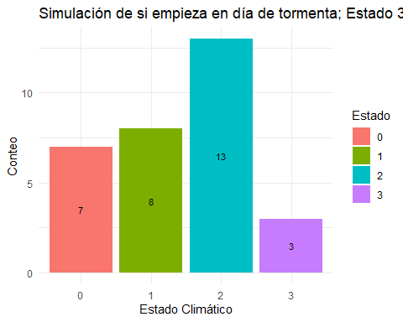

# Función para obtener el conteo con todos los estados  
obtenerConteo <- function(historial) {  
 # Crear un vector con los estados posibles:  
 estados <- c(0, 1, 2, 3)  
   
 # Obtener el conteo para cada estado:  
 conteo <- table(factor(historial, levels = estados))  
   
 # Convertir a un vector con todos los estados:  
 conteo[as.character(estados)] <- conteo[as.character(estados)]  
 return(conteo)  
}  
  
# Función para obtener el gráfico con todos los estados:  
obtenerConteoYPlot <- function(historial, titulo) {  
 conteo <- obtenerConteo(historial)  
   
 # Crear un marco de datos con todos los estados:  
 datosConteo <- data.frame(  
 Estado = as.factor(names(conteo)),  
 Conteo = as.numeric(conteo)  
 )  
   
 # Trazar el gráfico con todos los estados  
 ggplot(datosConteo, aes(x = Estado, y = Conteo, fill = Estado)) +  
 geom_bar(stat = "identity") +  
 geom_text(aes(label = Conteo), position = position_stack(vjust = 0.5), size = 3) +   
 labs(title = titulo,  
 x = "Estado Climático",  
 y = "Conteo") +  
 theme_minimal()  
}  
  
# Obtener el conteo para cada simulación  
conteoSoleado <- obtenerConteo(historialSimuladoSoleado)  
conteoNublado <- obtenerConteo(historialSimuladoNublado)  
conteoLluvioso <- obtenerConteo(historialSimuladoLluvioso)  
conteoTormenta <- obtenerConteo(historialSimuladoTormenta)  
  
  
  
# Calcular el total y promedio para todos los estados  
totalEstados <- conteoSoleado + conteoNublado + conteoLluvioso + conteoTormenta  
promedioEstados <- totalEstados / 4  
  
# Crear un marco de datos con todos los estados para el gráfico  
datosTotales <- data.frame(  
 Estado = as.factor(names(totalEstados)),  
 Total = as.numeric(totalEstados),  
 Promedio = as.numeric(promedioEstados)  
)  
  
# Trazar el gráfico con todos los estados  
ggplot(datosTotales, aes(x = Estado)) +  
 geom_bar(aes(y = Total, fill = "Total"), stat = "identity") +  
 geom_bar(aes(y = Promedio, fill = "Promedio"), stat = "identity") +  
 geom_text(aes(y = Total, label = Total), position = position_stack(vjust = 0.5), size = 3) +   
 geom_text(aes(y = Promedio, label = round(Promedio, 2)), position = position_stack(vjust = 0.5), size = 3) +  
 labs(title = "Total y Promedio de Estados en las 4 simulaciones",  
 x = "Estado Climático",  
 y = "Conteo") +  
 theme_minimal() +  
 scale_fill_manual(values = c("Total" = "blue", "Promedio" = "green"))

